Особисте звернення команди ZLOCH.in.ua
(переможця конкурсу SocialBoost)

Шановний Микола Яновичу!

1) Нам потрібен прямий доступ до відкритих даних МВС України:
а) в загальному по Україні
б) по областях
в) по районах
г) по містах
д) інших населених пунктах згідно КОАТУУ
2) Нам потрібні деталізована статистика про правопорушеннях (злочинах і т.д.) по всіх містах України: щоб кожен злочин був прив’язаний до конкретної вулиці і\чи будинку; щоб були дані міліції щодо скоєних злочинів по годині доби (Див. додаток)
3) Закріпити офіційного представника з персоналу МВС за нашим проектом, для прямої взаємодії, допомоги та координації нашого проекту з МВС України.
4) Закріпити розроблені нашою командною стандарти ведення та заповнення статистичних даних у машинописному відкритому форматі для швидкої легкої візуалізації даних МВС України.
5) Залучати команду zloch.in.ua до нарад та обговорень МВС
6) Bionic Hill – порекомендувати, надати державну підтримку
7) Забезпечити особливий офіційний юридичний статус проекту zloch.in.ua, щоб ми мали гарантовану юридичну підтримку та лояльність в державних органах, а також внести поіменно імена членів нашої команди, які будуть займатися в майбутньому цим проектом, в певні списки, які гарантуватимуть офіційність та серйозність співпраці уряду та нашого проекту.
8) Налагодити прямий зв'язок та співпрацю між Управлінням Документального Забезпечення (УДЗ) МВС та нашим проектом і гарантувати, що УЗД буде допомагати нашому проекту при виникненні відповідних завдань та цілей.

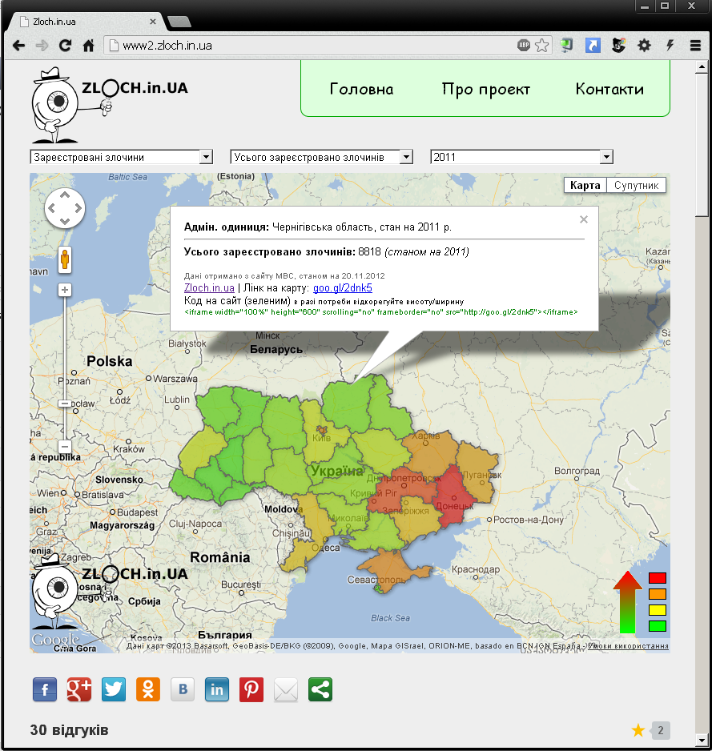

ZLOCH.IN.UA – це веб-платформа для практичної візуалізації злочинності на основі відкритих даних МВС України, яка лежить в основі громадського руху за відкритість, прозорість і функціональність державних статистичних даних.
Детальніше Візуалізація офіційних даних МВС передбачає зручне картографічне опрацювання табличних цифрових даних міліції. Це робиться через те, що суха статистика майже невідома громадськості, здобувається лише шляхом особистих запитів у державні інституції, а також у «ексельному» сирому вигляді не виконує своєї функції – запобігати злочинності та сприяти безпеці.

Наша мета Ми хочемо допомогти міліції та міській владі краще оптимізувати свої ресурси для боротьби зі злочинністю. Хочемо подарувати людям можливість оцінити безпеку і комфорт їхніх місць проживання. Наприклад, простежуючи кількість вчинених злочинних дій на певних вулицях у місті можна зробити локальні висновки щодо криміногенності і вживати більш точних і адекватних заходів. З іншого боку, купуючи квартиру можна буде врахувати рівень злочинності тих чи інших вулиць і районів. Таким чином, надається змога побачити природу виникнення правопорушень та кореляцію міського довкілля з конкретними скоєними злочинами.

Наше стратегічне бачення – це переростання у багатошарову систему картографічних та інфографічних візуалізацій різного роду (екологія, демографія, урбаністика), які допоможуть іншим громадським рухам завантажувати в легкому режимі свої дані і миттєво візуалізувати їх на двигунці zloch.in.ua або інших.



